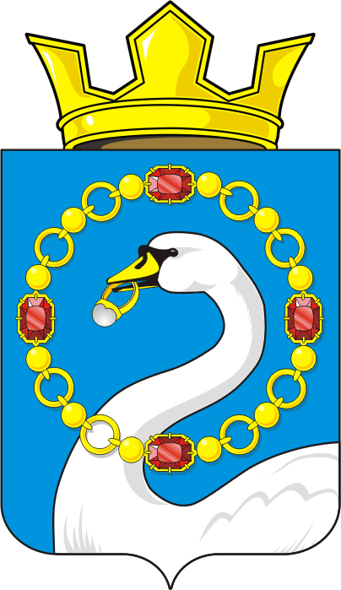

СОВЕТ ДЕПУТАТОВ МУНИЦИПАЛЬНОГО ОБРАЗОВАНИЯ
НИКОЛАЕВСКИЙ СЕЛЬСОВЕТ САРАКТАШСКОГО РАЙОНА
ОРЕНБУРГСКОЙ ОБЛАСТИ
ТРЕТИЙ СОЗЫВ

РЕШЕНИЕ
внеочередного тридцать второго заседания Совета депутатов
муниципального образования Николаевский сельсовет
третьего созыва

от 12 ноября 2019 года с.Николаевка № 179

О досрочном прекращении полномочий депутата Совета депутатов муниципального образования Николаевский сельсовет Саракташского района Оренбургской области Ишкуватовой Аурики Салаватовны

Рассмотрев заявление депутата Совета депутатов муниципального образования Николаевский сельсовет Саракташского района Оренбургской области третьего созыва от избирательного округа № 1 Ишкуватовой А.С. о досрочном прекращении полномочий в связи с избранием её главой муниципального образования Николаевский сельсовет, руководствуясь пунктом 4 и 5 статьи 36 Федерального закона от 06.10.2003 № 131-ФЗ «Об общих принципах организации местного самоуправления в Российской Федерации», статьёй 28 Устава муниципального образования Николаевский сельсовет,

Совет депутатов Николаевского сельсовета

Р Е Ш И Л :

- Прекратить досрочно полномочия депутата Совета депутатов муниципального образования Николаевский сельсовет Саракташского района Оренбургской области третьего созыва от избирательного округа № 1 Ишкуватовой Аурики Салаватовны в связи с избранием её главой муниципального образования Николаевский сельсовет

- Настоящее решение вступает в силу после его подписания и подлежит официальному опубликованию в газете «Пульс дня» и размещению на официальном сайте администрации муниципального образования Николаевский сельсовет.

- Контроль за исполнением решения возложить на постоянную комиссию по мандатным вопросам, вопросам местного самоуправления, законности, правопорядка, работе с общественными и религиозными объединениями, национальным вопросам и делам военнослужащих (Габзалилов Ф.Ш.)

Председатель Совета  депутатов сельсовета  Р.Н.Хисамутдинова | Глава Николаевского  образования  А.С.Ишкуватова

